По следам Жана Батиста Шарко

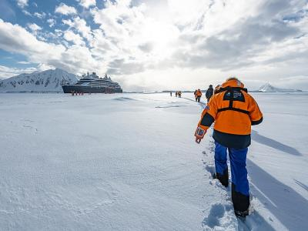
  Стоимость круиза: | от 2 109 478 руб
  Продолжительность: | 16 дней / 15 ночей
  Судно: | LE COMMANDANT CHARCOT
  Даты заезда: | c 02-01-2026 по 17-01-2026
  Параметры круиза: | Питание и напитки по системе "все включено"

Цена круиза на 1 человека

ПРЕСТИЖ ПАЛУБА 6 | 2 109 478 руб
ПРЕСТИЖ ПАЛУБА 7 | 2 147 701 руб
ПРЕСТИЖ ПАЛУБА 8 | 2 185 923 руб
ЛЮКС ДЕЛЮКС ПАЛУБА 6 | 2 243 774 руб
ЛЮКС ДЕЛЮКС ПАЛУБА 7 | 2 339 847 руб
ЛЮКС ДЕЛЮКС ПАЛУБА 8 | 2 416 292 руб
ЛЮКС ПРЕСТИЖ ПАЛУБА 7 | 3 067 110 руб
ЛЮКС ПРЕСТИЖ ПАЛУБА 8 | 3 162 151 руб
ЛЮКС ГРАНД ПРЕСТИЖ ПАЛУБА 6 | 3 258 224 руб
ЛЮКС ПРИВИЛЕДЖ ПАЛУБА 8 | 3 450 370 руб
ЛЮКС ДЮПЛЕКС | 4 695 189 руб
ЛЮКС СУДОВЛАДЕЛЬЦА | 7 833 579 руб

Особенности круиза

В этой экспедиции вы будете следовать по стопам двух великих полярных экспедиций Жан-Батиста Шарко в море Беллинсгаузена, прибрежные районы которого известны как место обитания колоний императорских пингвинов; пересечете южный полярный круг и исследуете практически нетронутый остров Шарко.
Описание данного маршрута является общим планом экспедиции. Маршрут может меняться под воздействием внешних факторов: погоды, ледовой обстановки и т.д.
Применена скидка раннего бронирования 30%.

Программа круиза

День 1 Страна: Чили
Сантьяго-де-Чили

Размещение в забронированном отеле и знакомство с попутчиками.
День 2 Страна: Чили
Сантьяго-де-Чили / Ушуайя

Рано утром вас ждет чартерный перелет в Ушуайю, которая считается воротами на Белый континент и Южный полюс. Прозванный аргентинским народом "Конец Света", этот город на краю света уютно укрылся в горах, окруженных плодородными равнинами. Здесь Анды погружаются прямо в море, поэтому Ушуайя является одним из самых захватывающих мест на Земле. Во второй половине дня вас ждет посадка на борт и выход в море – ваше приключение начинается.
День 3-4 Страна: Антарктида
Пролив Дрейка

Если есть одно место, одно море, один морской переход, которого опасаются туристы, исследователи и закаленные моряки, это, несомненно, пролив Дрейка. Опытные моряки скажут вам, что вы должны пройти его, чтобы заслужить встречу с Белым континентом. Здесь холодные течения, поднимающиеся вверх от Южного океана, встречаются с более теплыми экваториальными водными массами, поэтому пролив Дрейка укрывает очень разнообразную морскую фауну.
День 5 Страна: Антарктида
Южный полярный круг

Отважимся заглянуть южнее полярного круга. Туда, где солнце никогда не садится. Киты Минке, горбатые киты и субантарктические пингвины частые гости в этом густонаселенном районе Антарктики. Это место является конечной точкой для многих круизов в Антарктиду, дальше которой круизные суда не заходят. Мы же пойдем южнее и, минуя усеянные белыми льдинами темные воды живописного залива Кристал, станем одними из немногих посетителей Антарктики, пересекших Полярный круг. Мы обязательно отметим это событие и поднимем в честь него бокал шампанского. Во второй половине дня мы высадим на острове Детайл - это небольшой остров, расположенный в великолепном районе Антарктиды, окруженном заснеженными вершинами. Британская исследовательская станция была создана здесь в 1956 году, в преддверии Международного геофизического года 1957-58. Из-за труднодоступности острова эта станция была закрыта в 1959 году. Остатки зданий и загоны для ездовых собак, которые позволили нанести на карту более 4000 миль вокруг острова, в настоящее время находятся в ведении Фонда наследия Соединенного Королевства.
День 6 Страна: Антарктида
Остров Гуллет

Невероятные пейзажи этого узкого канала между островом Аделаида и землей Грэма привлекают всех посетителей, идущих в сторону залива Маргерит. Он похож на ледяной дворец, его безупречно белые стены отражаются в ледяном зеркале воды Южного океана, усеянном айсбергами и сверкающими глыбами льда. Этот проход был впервые исследован экспедицией Жан-Батиста Шарко в 1909 году, которая нанесла его на карту. Именно здесь, в этой волшебной обстановке, были сделаны некоторые из первых подводных снимков Антарктики во время четырехмесячной экспедиции Филиппа Кусто в Антарктиду между 1972 и 1973 годами.
День 7-8 Страна: Антарктида
Остров Шарко

Когда в 1910 году во время составления карты острова Александра, Жан-Батист Шарко обнаружил этот остров, окруженный морским льдом, он показался ему очень загадочным. Это и сейчас так, ведь здесь часто наблюдаются системы низкого давления и регулярный облачный покров. Он полностью покрыт льдом и отвесными скалами, за исключением скалистых выступов на севере. Очень немногие люди высаживались на этом практически нетронутом острове, воды которого привлекают многочисленных морских птиц, таких как буревестники, антарктические крачки и поморники.
День 9 Страна: Аргентина
Море Беллинсгаузена

Море Беллинсгаузена, простирающееся от западной части Антарктического полуострова до моря Амундсена, названо в честь русского адмирала и исследователя, который открыл Антарктиду в 1820 году. Среди прочего, в море расположены два самых больших острова Антарктики: остров Александра и остров Терстон. Прибрежные районы известны как место обитания колоний императорских пингвинов. Возможно, вам посчастливится их увидеть.
День 10 Страна: Антарктида
Залив Маргерит

Айсберги один величественнее другого, разбросаны по глубоким и насыщенным голубым водам залива Маргерит, одного из самых красивых в Антарктике. Он ограничен на севере гористым островом Аделаида, на юге проливом Георга VI и островом Александра, а на востоке побережьем Фалльер. Шарко назвал его в честь своей жены во время своей второй экспедиции в Антарктиду. В заливе обитает множество китообразных, и у вас может быть возможность понаблюдать за морскими леопардами или пингвинами Адели.
День 11 Страна: Антарктида
Остров Пуркуа Па

Мы высадимся на побережье острова Пуркуа Па, названного так в 1930-х годах Джоном Риддоком Раймиллом в честь Жан-Батиста Шарко, который обнаружил его с борта своего корабля "Ле Пуркуа Па" во время своей второй экспедиции в Антарктиду в 1908 - 1910 годах. Этот гористый остров, расположенный на севере залива Маргерит между землей Грэм и островом Аделаида, имеет длину 28 км и ширину 14 км. Он усеян узкими фьордами и заснеженными горами. Вы отправитесь на берег в зодиаке, где у вас будет возможность понаблюдать за пингвинами Адели, занимающимися своими делами на скалистых берегах острова.
День 12-13 Страна: Антарктида
Антарктический полуостров

Антарктический полуостров - это месте, где среди пленительных ледников, величественных айсбергов и заснеженных островов большинство посетителей Белого континента воплотят в жизнь свою мечту об Антарктике. На Антарктическом полуострове, самом доступном районе континента, расположено несколько научных баз и некоторые из самых красивых пейзажей дикой природы, таких как чрезвычайно фотогеничный канал Лемера. Мы постараемся сойти на берег на острове Петерманн, в заливе Парадайз и в Порт Лакрой.
День 14-15 Страна: Антарктида
Пролив Дрейка

Мы вновь пересекаем пролив Дрейка, и силуэты Антарктики тают позади, оставляя воспоминания, которые теперь будут с вами навсегда. Наша команда продолжит показывать презентации, рассказывающие о природе этих мест, по возможности включая слайд-шоу с самыми яркими моментами из нашего путешествия. У вас будет возможность еще раз вспомнить все, что произошло с вами в эти дни и пообщаться за чашечкой кофе с приобретенными на судне знакомыми.
День 16 Страна: Аргентина
Ушуайя / Сантьяго-де-Чили

Наше путешествие завершено, после завтрака вы сойдете на берег. Далее вас ждет чартерный перелет в Сантьяго.

Описание круиза

Маршрут: Сантьяго-де-Чили - Ушуайя - пролив Дрейка - Южный полярный круг - остров Гуллет - остров Шарко - море Беллинсгаузена - залив Маргерит - остров Пуркуа Па - Антарктический полуостров - пролив Дрейка - Ушуайя - Сантьяго-де-Чили

В стоимость круиза входит

- Ночь в отеле в Сантьяго до круиза
- Чартерный перелет Сантьяго – Ушуайя – Сантьяго
- Трансферы в Ушуайе
- Размещение в каюте, выбранной категории
- Питание на борту all inclusive (включая ужин в первый день и завтрак в последний)
- Приветственный коктейль с капитаном и прощальный гала-ужин
- Вечерняя развлекательная программа
- Открытый бар (за исключением премиального алкоголя)
- Услуги опытной экспедиционной команды
- Высадки по программе
- Экспедиционная куртка в подарок
- Аренда резиновых сапог
- Аэропортовые сборы
- Портовые сборы

Дополнительно оплачивается

- Международные авиаперелеты
- Обязательная медицинская страховка с экстренной эвакуацией из Антарктики
- Личные расходы: прачечная, связь, СПА, услуги доктора на борту
- Визовая поддержка (если требуется)

LE COMMANDANT CHARCOT  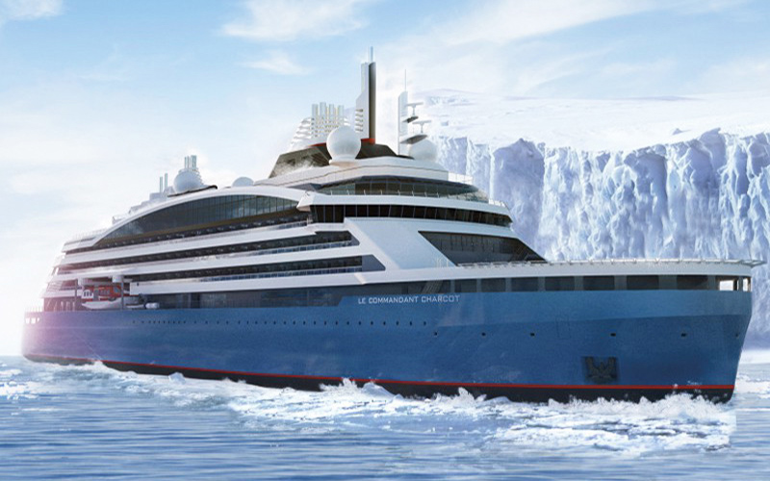 | Взойдите первыми на борту Le Commandant-Charcot - самого роскошного ледокола в мире, и насладитесь уникальными круизами в Арктике или Антарктике.  Le Commandant-Charcot оснащен гибридным двигателем, сочетающим использование сжиженного природного газа и электрических генераторов, что позволяет минимизировать влияние туристических круизов на природу отдаленных регионов.  Отделку судна выполнили две всемирно известные архитектурно-дизайнерские компании, студии Жана-Филиппа Нуэля и Жана-Мишеля Вильмотта, создав гармоничный природный дизайн. Здесь современный подход сочетается с желанием создать теплую и изысканную обстановку, натуральные материалы (камень, дерево и кожа) перекликаются с живой природой за бортом.  Располагая всего 135 каютами, включая 31 люкс с панорамными балконами, Le Commandant-Charcot приглашает вас окунуться в уютную и утонченную атмосферу. Непревзойденная кухня двух ресторанов, релаксация в крытом бассейне, окруженном зимним садом и расслабление в спа-зоне с сауной.  Как на частной яхте, каждый гость почувствует здесь себя особенным.  ЗОНЫ ОБЩЕГО ПОЛЬЗОВАНИЯ  Le Commandant-Charcot располагает большим количеством общих зон, спроектированных и оснащенных так, чтобы удовлетворить все ваши потребности, оберегая при этом личное пространство каждого пассажира.  В зоне ресепшн площадью 177 кв.м. находится:  - Стойка ресепшн/консьерж служба  - Экспедиционное бюро  - Административные службы судна  - Офис продаж во главе с менеджером по туризму  - Бутик, где можно купить одежду, драгоценности, косметические продукты, открытки и аксессуары  - Фото-стойка  ЛАУНЖ-ЗОНЫ  - Главный лаунж площадью 302 кв.м. включает сигарную комнату площадью 28 кв.м., чайный уголок и бар с живой музыкой в избранные вечера  - Панорамный бар и лаунж площадью 400 кв.м.  - Бар на открытом воздухе  ЗОНЫ ОТДЫХА И РАЗВЛЕЧЕНИЙ  - Фитнесс-зал: эллиптические тренажеры, беговые дорожки, велосипеды  - Салон красоты и спа: парикмахерская, массажные кабинеты, сауна, снежная комната, маникюрный кабинет  - Крытый бассейн с зимним садом  - Открытый бассейн  - Лекционный зал: вместимость 270-276 человек, место проведения конференций и живых концертов, новейшие аудио и видео технологии  - Библиотека  - Медицинский центр  - 16 лодок Зодиак
ЛЮКС СУДОВЛАДЕЛЬЦА  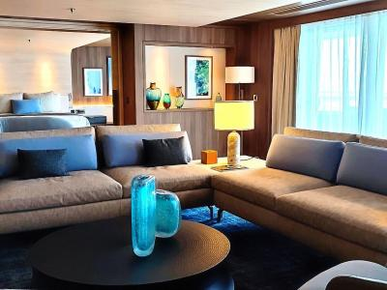 | Площадь: 115 м²  Вместимость до 6 пассажиров в каюте  - Просторная терраса с джакузи  - Ванная с душем и бальнеологической ванной  - Услуги консьержа  - Индивидуальное кондиционирование  - Двуспальная кровать или две односпальные  - Минибар  - Обслуживание в номере 24 часа  - Спутниковое ТВ, телевизор с плоским экраном  - Видео по запросу  - Док-станции для IPod ™  - Сейф  - Ванная комната с душем  - Французская косметика в ванной комнате  - Туалетный столик с феном  - Спутниковый телефон с прямой линией  - Безлимитный WiFi
ЛЮКС ДЮПЛЕКС  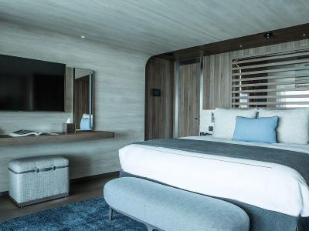 | Площадь: 94 м²  Вместимость до 4 пассажиров в каюте  - Двухэтажный люкс  - с джакузи  - Ванная комната с душем и бальнеологической ванной  - Услуги консьержа  - Индивидуальное кондиционирование  - Минибар  - Обслуживание в номере 24 часа  - Спутниковое ТВ, телевизор с плоским экраном  - Видео по запросу  - Док-станции для IPod ™  - Сейф  - Ванная комната с душем  - Французская косметика в ванной комнате  - Туалетный столик с феном  - Спутниковый телефон с прямой линией  - Безлимитный WiFi
ЛЮКС ПРИВИЛЕДЖ ПАЛУБА 8  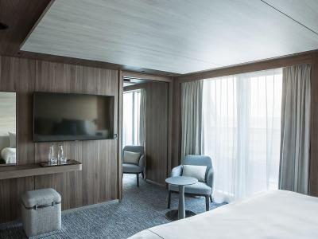 | Площадь: 48 м²  Вместимость до 4 пассажиров в каюте  - Личный балкон 12,5 м  - Ванная комната с душем  - Услуги консьержа  - Регулируемый кондиционер  - Индивидуальное кондиционирование  - Минибар  - Обслуживание в номере 24 часа  - Спутниковое ТВ, телевизор с плоским экраном  - Видео по запросу  - Док-станции для IPod ™  - Сейф  - Ванная комната с душем  - Французская косметика в ванной комнате  - Туалетный столик с феном  - Спутниковый телефон с прямой линией  - Безлимитный WiFi
ЛЮКС ГРАНД ПРЕСТИЖ ПАЛУБА 6  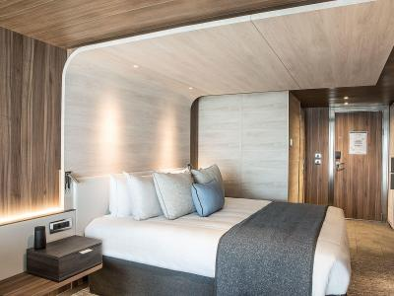 | Площадь: 42 м²  Вместимость до 2 пассажиров в каюте  - Личный балкон 12,5 м  - Ванная комната с душем  - Услуги консьержа  - Регулируемый кондиционер  - Индивидуальное кондиционирование  - Минибар  - Обслуживание в номере 24 часа  - Спутниковое ТВ, телевизор с плоским экраном  - Видео по запросу  - Док-станции для IPod ™  - Сейф  - Ванная комната с душем  - Французская косметика в ванной комнате  - Туалетный столик с феном  - Спутниковый телефон с прямой линией  - Безлимитный WiFi
ЛЮКС ПРЕСТИЖ ПАЛУБА 8  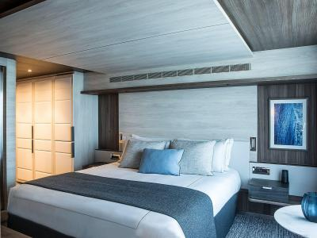 | Площадь: 40 м²  Вместимость до 4 пассажиров в каюте  - Личный балкон 10 м  - Две ванные комнаты с душем  - Индивидуальное кондиционирование  - Двуспальная кровать или две односпальные  - Минибар  - Обслуживание в номере 24 часа  - Спутниковое ТВ, телевизор с плоским экраном  - Видео по запросу  - Док-станции для IPod ™  - Сейф  - Французская косметика в ванной комнате  - Туалетный столик с феном  - Спутниковый телефон с прямой линией  - Безлимитный WiFi
ЛЮКС ПРЕСТИЖ ПАЛУБА 7 | Площадь: 40 м²  Вместимость до 4 пассажиров в каюте  - Личный балкон 10 м  - Две ванные комнаты с душем  - Индивидуальное кондиционирование  - Двуспальная кровать или две односпальные  - Минибар  - Обслуживание в номере 24 часа  - Спутниковое ТВ, телевизор с плоским экраном  - Видео по запросу  - Док-станции для IPod ™  - Сейф  - Французская косметика в ванной комнате  - Туалетный столик с феном  - Спутниковый телефон с прямой линией  - Безлимитный WiFi
ЛЮКС ДЕЛЮКС ПАЛУБА 8  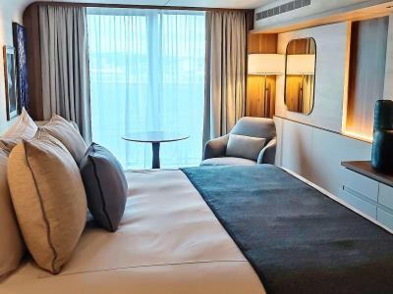 | Площадь: 28 м²  Вместимость до 2 пассажиров в каюте  - Личный балкон 5 м  - Индивидуальное кондиционирование  - Двуспальная кровать или две односпальные  - Минибар  - Обслуживание в номере 24 часа  - Спутниковое ТВ, телевизор с плоским экраном  - Видео по запросу  - Док-станции для IPod ™  - Сейф  - Ванная комната с душем  - Французская косметика в ванной комнате  - Туалетный столик с феном  - Спутниковый телефон с прямой линией  - Безлимитный WiFi
ЛЮКС ДЕЛЮКС ПАЛУБА 7 | Площадь: 28 м²  Вместимость до 2 пассажиров в каюте  - Личный балкон 5 м  - Индивидуальное кондиционирование  - Двуспальная кровать или две односпальные  - Минибар  - Обслуживание в номере 24 часа  - Спутниковое ТВ, телевизор с плоским экраном  - Видео по запросу  - Док-станции для IPod ™  - Сейф  - Ванная комната с душем  - Французская косметика в ванной комнате  - Туалетный столик с феном  - Спутниковый телефон с прямой линией  - Безлимитный WiFi
ЛЮКС ДЕЛЮКС ПАЛУБА 6 | Площадь: 28 м²  Вместимость: до 2 пассажиров в каюте  - Личный балкон 5 м  - Индивидуальное кондиционирование  - Двуспальная кровать или две односпальные  - Минибар  - Обслуживание в номере 24 часа  - Спутниковое ТВ, телевизор с плоским экраном  - Видео по запросу  - Док-станции для IPod ™  - Сейф  - Ванная комната с душем  - Французская косметика в ванной комнате  - Туалетный столик с феном  - Спутниковый телефон с прямой линией  - Безлимитный WiFi
ПРЕСТИЖ ПАЛУБА 8  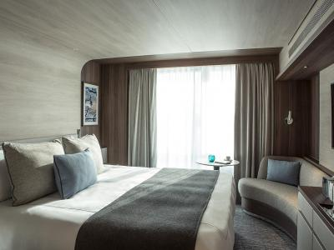 | Площадь: 20 м²  Вместимость до 2 пассажиров в каюте  - Личный балкон 5 м  - Индивидуальное кондиционирование  - Двуспальная кровать или две односпальные  - Минибар  - Обслуживание в номере 24 часа  - Спутниковое ТВ, телевизор с плоским экраном  - Видео по запросу  - Док-станции для IPod ™  - Сейф  - Ванная комната с душем  - Французская косметика в ванной комнате  - Туалетный столик с феном  - Спутниковый телефон с прямой линией  - Безлимитный WiFi
ПРЕСТИЖ ПАЛУБА 7 | Площадь: 20 м²  Вместимость до 2 пассажиров в каюте  - Личный балкон 5 м  - Индивидуальное кондиционирование  - Двуспальная кровать или две односпальные  - Минибар  - Обслуживание в номере 24 часа  - Спутниковое ТВ, телевизор с плоским экраном  - Видео по запросу  - Док-станции для IPod ™  - Сейф  - Ванная комната с душем  - Французская косметика в ванной комнате  - Туалетный столик с феном  - Спутниковый телефон с прямой линией  - Безлимитный WiFi
ПРЕСТИЖ ПАЛУБА 6 | Площадь: 20 м²  Вместимость до 2 пассажиров в каюте  - Личный балкон 5м  - Индивидуальное кондиционирование  - Двуспальная кровать или две односпальные  - Минибар  - Обслуживание в номере 24 часа  - Спутниковое ТВ, телевизор с плоским экраном  - Видео по запросу  - Док-станции для IPod ™  - Сейф  - Ванная комната с душем  - Французская косметика в ванной комнате  - Туалетный столик с феном  - Спутниковый телефон с прямой линией  - Безлимитный WiFi

